**Eletrónica Geral**

2º Trabalho de Laboratório: Simulação e Teste de Circuitos Lineares com Amplificadores Operacionais

Turma:

Fábio Santos – 42111

André Faria – 44731

Afonso Correia – 47521

João Jacinto – 48659

Índice

1. Introdução 3

2. Objetivos 3

3. Esquema de Montagem 3

4. Dimensionamento 4

5. Resultados Experimentais 5

6. Análise dos resultados e conclusões 8

# Introdução

O conceito inicial de amplificador operacional (AO) tinha como objetivo a realização de operações analógicas. Surgiu então a noção de amplificador operacional ideal: amplificador DC de ganho infinito, com entrada diferencial, e cujas caraterísticas de operação estavam condicionadas apenas pelos elementos de realimentação.

Os amplificadores operacionais reais estão longe das condições ideais, mas em muitas aplicações as diferenças entre operação real e ideal são tão reduzidas que praticamente se podem desprezar.

# Objetivos

* Analisar o funcionamento de um circuito amplificador inversor;
* Analisar o funcionamento de um circuito amplificador não inversor;
* Interpretação das formas de onda para as várias montagens;
* Simulação das diversas montagens

# Esquema de Montagem

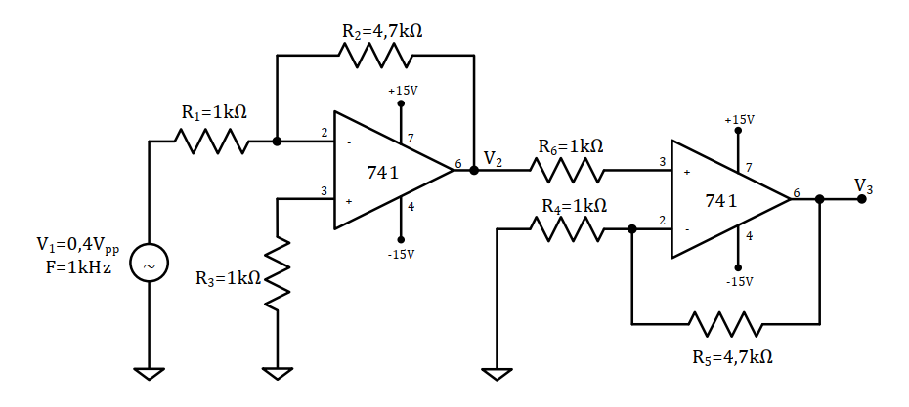

Figura 1 - Esquema de Montagem

Figura 2 - Esquema de Montagem Simulink

# Dimensionamento

V1 = 0,4 Vpp = 0,2 Vmax

Para o AmpOp inversor, temos V2 = V+ - V-, em que V2 é a tensão de saída do mesmo.

Pelo teorema da sobreposição, obtemos V-

Admitindo que o AmpOp é ideal, V- = V+ = 0

$$\frac{V_{2}}{V_{1}}=-\frac{R_{2}}{R_{1}} → V_{2}=-\frac{4700}{1000}×0,2=-0,94 V$$

Para o AmpOp não inversor: V3 = V+ - V-, em que V3 é a tensão de saída.

Pelo teorema da sobreposição, obtemos V+

Admitindo que V+ = V2

Por fim, para V3 = f(V1)

# Resultados Experimentais

Após o ajuste do gerador de sinais com os parâmetros fornecidos no guia laboratorial, foram registados os seguintes resultados.

5.2) Montagem 1

Figura 3 - V1 e V2 Simulação

Figura 4 - V1 e V2 Osciloscópio

5.3) Montagem 2

Figura 5 - V1 e V3 Simulação

Figura 6 - V1 e V3 Osciloscópio

Figura 7 - V2 e V3 Simulação

Figura 8 - V2 e V3 Osciloscópio

# Análise dos resultados e conclusões

**6.1 –** A tensão de saída do AmpOp não inversor é dada por:

$$V_{3}=\left(1+ \frac{R_{5}}{R_{4}}\right)V_{2}$$

No qual o seu ganho corresponde a:

$$\left(1+ \frac{R_{5}}{R_{4}}\right)$$

Ao modificar o valor da resistência R5, de 4,7kΩ para 470kΩ, irá também modificar o ganho do AmpOp, consequentemente, aumentando a tensão de saída.

Com o valor inicial de 4,7 kΩ o ganho do Amp.Op. é de 5,7 V. Alterando o valor da resistência R5 para 470 kΩ o seu ganho irá consequentemente aumentar para 471.

$$V_{3}=\left(1+ \frac{470000}{1000}\right)×\left(-0,94\right)=471×\left(-0,94\right)=-442,74 V$$

Sendo assim o Amp.Op. comporta-se como um amplificador de tensão.

**6.2 –** A resistência R3 tem o objetivo de limitar a corrente de bias e diminuir a tensão de *offset* do AmpOp inversor.

A resistência R5 tem como objetivo ajustar o ganho do AmpOp não inversor, tal como foi visto na alínea anterior.